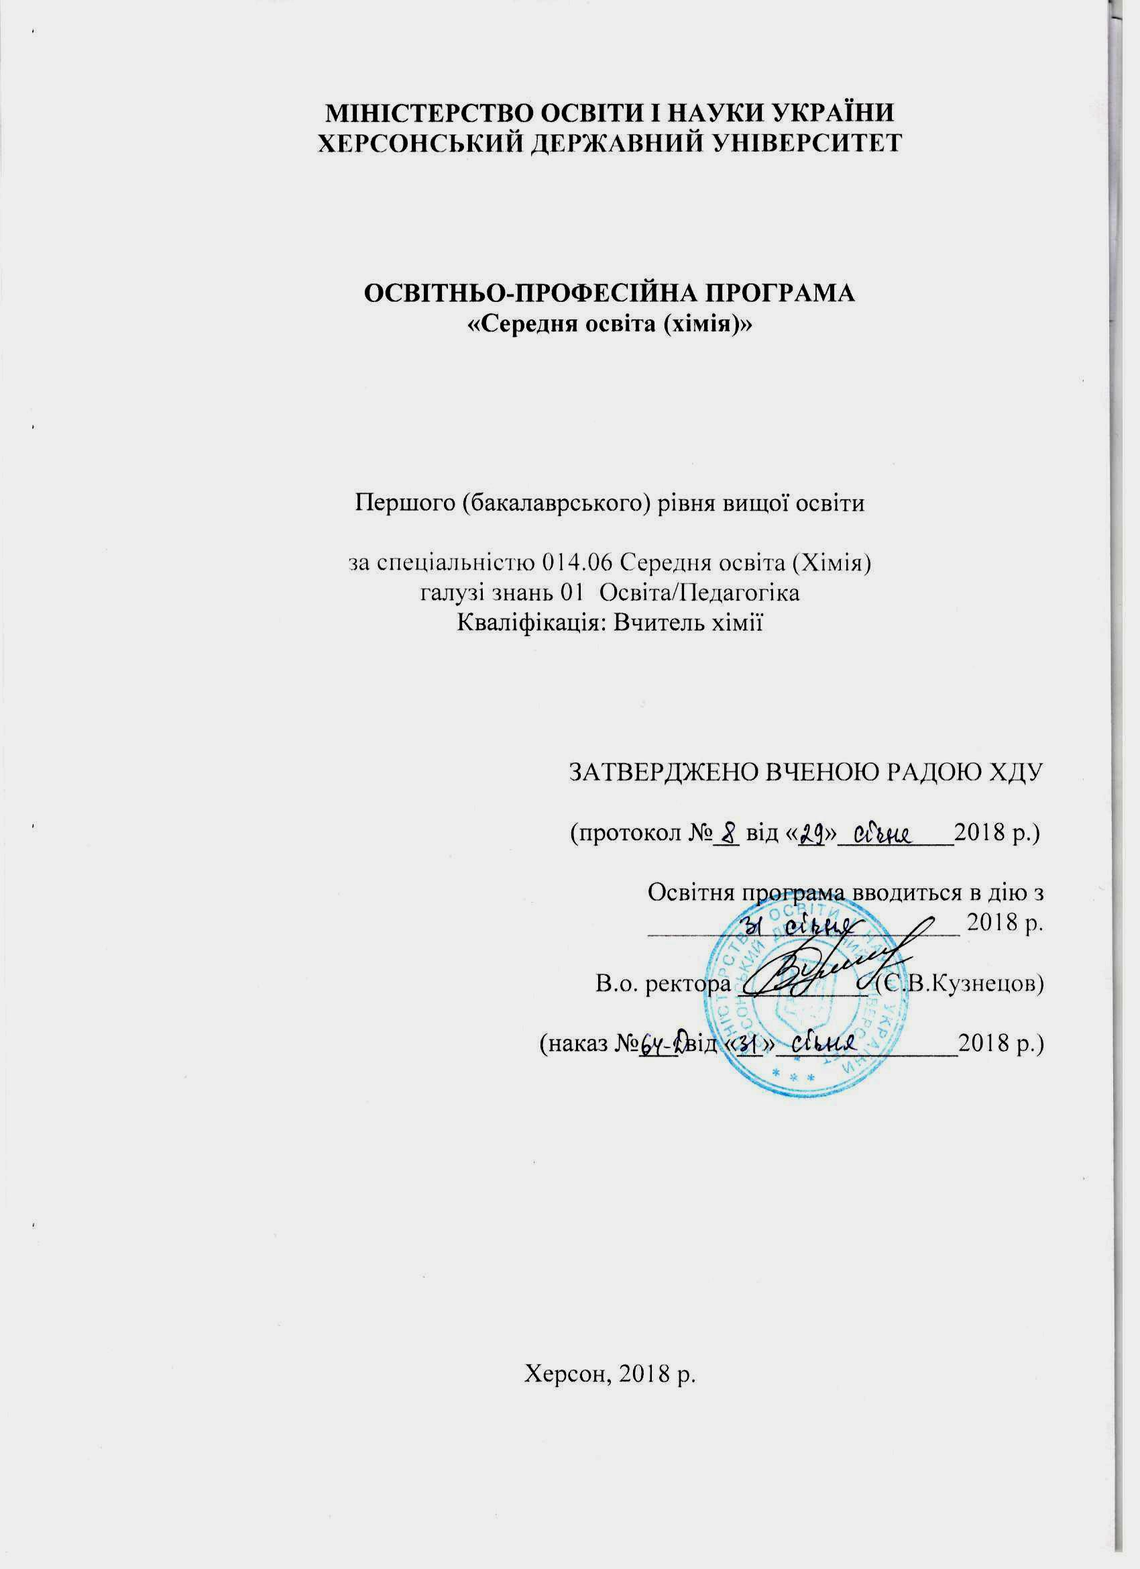
ПЕРЕДМОВА
Освітньо-професійна програма «Середня освіта (хімія)» з підготовки фахівців за першим (бакалаврським) рівнем вищої освіти, розроблена робочою групою у складі:

- Іванищук Світлана Миколаївна – кандидат фізико-математичних наук, доцент, завідувач кафедри хімії та фармації Херсонського державного університету.
- Вишневська Людмила Василівна – кандидат педагогічних наук, доцент кафедри хімії та фармації Херсонського державного університету.
- Близнюк Валерій Миколайович – доктор хімічних наук, професор кафедри хімії та фармації Херсонського державного університету.
- Попович Тетяна Анатолівна – кандидат технічних наук, доцент кафедри хімії та фармації Херсонського державного університету.
- Рябініна Ганна Олександрівна – кандидат технічних наук, доцент кафедри хімії та фармації Херсонського державного університету.
- Єзіков Володимир Іванович – доктор хімічних наук, професор кафедри органічної та біологічної хімії Херсонського державного університету.
- Речицький Олександр Наумович – кандидат хімічних наук, доцент, завідувач кафедри органічної та біологічної хімії Херсонського державного університету.
- Решнова Світлана Федорівна – кандидат педагогічних наук, доцент кафедри органічної та біологічної хімії Херсонського державного університету.

Рецензії-відгуки зовнішніх стейкголдерів:
1. Юзбашева Г.С., завідувач кафедри теорії і методики викладання навчальних дисциплін Комунального вищого навчального закладу «Херсонська академія неперервної освіти» Херсонської обласної ради, кандидат педагогічних наук, доцент.
2. Новгородський В.В., директор Херсонської спеціалізованої І-ІІІ ступенів школи № 31 з поглибленим вивченням історії, права та іноземних мов, вчитель-методист.

1. Профіль освітньо-професійної програми «Середня освіта (хімія)» зі спеціальності 014.06 Середня освіта (хімія)

1. Загальна інформація
Повна назва закладу вищої освіти та структурного підрозділу | Херсонський державний університет, кафедра хімії та фармації; кафедра органічної та біологічної хімії.
Ступінь вищої освіти та назва кваліфікації мовою оригіналу | Бакалавр  Вчитель хімії
Офіційна назва освітньої програми | Освітньо-професійна програма «Середня освіта (хімія)» першого (бакалаврського) рівня вищої освіти
Тип диплому та обсяг освітньої програми | Диплом бакалавра, одиничний, 240 кредитів ЄКТС, термін навчання  3 роки 10 місяців
Наявність акредитації | Сертифікат: серія УД № 22007915 від 25 січня 2019 р.
Цикл/рівень | НРК України - 6 рівень, FQ-EHEA - перший цикл, QF-LLL - 6 рівень,
Передумови | Повна загальна середня освіта
Мова викладання | Українська
Термін дії освітньої програми | до 1 липня 2028 р.
Інтернет-адреса постійного розміщення опису освітньої програми | http://www.kspu.edu/About/Faculty/INaturalScience/ChairGenInorganicChemistry/News.aspx
2. Мета освітньої програми
Підготувати фахівців, які володіють фундаментальними знаннями і практичними навичками в галузі освіти з хімії, здатних здійснювати професійну діяльність, спрямовану на організацію освітнього процесу з хімії в школі на засадах особистісно-орієнтованого, діяльнісного та компетентнісного підходів; надати освіту в галузі хімії та методики її навчання з широким доступом до працевлаштування та готовністю до подальшого навчання.
3. Характеристика освітньої програми
Предметна область | Галузь знань: 01 Освіта/Педагогіка;  спеціальність: 014.06 Середня освіта (Хімія)  Обов’язкова компонента (75%), вибіркова компонента (25%)  Основні предмети: загальна хімія, неорганічна хімія, органічна хімія, фізична та колоїдна хімія, аналітична хімія, хімічна технологія, педагогіка, психологія, методика навчання хімії, методи контролю та моніторинг довкілля, аналіз, метрологія та стандартизація харчових продуктів; аналіз лікарських препаратів.
Орієнтація освітньої програми | Програма освітньо-професійна  Програма ґрунтується на загальновизнаних наукових досягненнях із врахуванням сучасного стану розвитку хімії та методики її навчання, орієнтована на актуальні спеціалізації, в межах яких можлива подальша професійна та наукова кар’єра. Зміст програми передбачає оволодіння базовими знаннями та практичними уміннями щодо використання сучасних технологій навчання учнів хімії.
Основний фокус освітньої програми та спеціалізації | Загальна освіта в області хімії (загальної та прикладної) та методики її навчання.
Особливості програми | Програма спрямована на оволодіння основами фундаментальних знань та експериментальних умінь з загальної та прикладної хімії, базовими навичками їх практичного застосування у галузі освіти.
4. Придатність випускників
до працевлаштування та подальшого навчання
Придатність до працевлаштування | Випускник може обіймати посади відповідно до класифікатора професій ДК 003-2010:  - 2320 Вчитель
Подальше навчання | Можливість продовжити навчання на наступному рівні вищої освіти.
5. Викладання та оцінювання
Викладання та навчання | Проблемно-, компетентнісно-, комп’ютерно-орієнтоване навчання, змішане, інтерактивне, контекстне, інтегроване навчання, модульно-розвивальні та кейс-технології, лекції, семінари, практичні та лабораторні роботи, розрахунково-графічні роботи, участь у тренінгах, групова робота, ділові ігри, самостійна робота на основі підручників та конспектів, дослідницькі завдання, консультації із викладачами, презентація курсових і дипломної робіт.
Оцінювання | Усні і письмові екзамени, презентації, поточний контроль, звіти практик, презентація та захист самостійних розробок приладів, тестовий контроль, захист лабораторних, курсових робіт і дипломної роботи, атестація.
6. Програмні компетентності
Інтегральна компетентність | ІК. Здатність розв’язувати складні спеціалізовані задачі та практичні проблеми в галузі середньої освіти, що передбачає застосування теорій та методів освітніх наук та хімії і характеризується комплексністю та невизначеністю педагогічних умов організації освітнього процесу в основній (базовій) середній школі.
Загальні компетентності (ЗК) | ЗК1. Знання та розуміння предметної області та специфіки професійної діяльності.  ЗК2. Здатність діяти на основі етичних міркувань (мотивів).  ЗК3. Здатність діяти соціально відповідально та свідомо.  ЗК4. Здатність працювати в команді.  ЗК5. Здатність до пошуку, обробки та аналізу інформації з різних джерел.  ЗК6. Здатність застосовувати набуті знання в практичних ситуаціях.  ЗК7. Здатність вчитися і оволодівати сучасними знаннями.  ЗК8. Здатність спілкуватися державною мовою як усно, так і письмово.  ЗК9. Здатність використовувати знання іноземної мови в освітній діяльності.  ЗК10. Здатність до адаптації та дії в новій ситуації.
Фахові компетентності спеціальності (ФК) | ФК 1. Здатність користуватися символікою і сучасною термінологією хімічної мови.  ФК 2. Здатність розкривати загальну структуру хімічних наук на основі взаємозв’язку основних учень про будову речовини, про періодичну зміну властивостей хімічних елементів та їх сполук, про спрямованість (хімічна термодинаміка), швидкість (хімічна кінетика) хімічних процесів та їх механізми.  ФК 3. Здатність характеризувати досягнення хімічної технології та сучасний стан хімічної промисловості, їх роль у суспільстві.  ФК 4. Здатність застосовувати основні методи дослідження для встановлення складу, будови і властивостей речовин, інтерпретувати результати досліджень.  ФК 5. Здатність до перенесення системи наукових хімічних знань у площину навчального предмету хімії, здійснення структурування навчального матеріалу.  ФК 6. Здатність чітко і логічно відтворювати основні теорії і закони хімії, оцінювати нові відомості та інтерпретації в контексті формування в учнів цілісної природничо-наукової картини світу відповідно до вимог державного стандарту з освітньої галузі «Природознавство» в основній (базовій) середній школі.  ФК 7. Здатність застосовувати загальну модель процесу навчання хімії для планування та організації освітнього процесу при вивченні хімії.  ФК 8. Здатність до проектування власної діяльності при навчанні хімії учнів середньої школи.  ФК 9. Здатність здійснювати добір методів і засобів навчання хімії, спрямованих на розвиток здібностей учнів, на основі психолого-педагогічної характеристики класу.  ФК 10. Здатність формувати в учнів предметні (спеціальні) компетентності та здійснювати міжпредметні зв’язки хімії в рамках вимог державного стандарту з освітньої галузі «Природознавство» в основній (базовій) середній школі  ФК 11. Здатність здійснювати об’єктивний контроль і оцінювання рівня навчальних досягнень учнів з хімії.  ФК 12. Здатність застосовувати сучасні методи й освітні технології, у тому числі й інформаційні, для забезпечення якості освітнього процесу в загальноосвітніх закладах.  ФК 13. Здатність безпечного поводження з хімічними речовинами, беручи до уваги їх хімічні властивості.  ФК 14. Здатність до комплексного планування, організації та здійснення навчальних проектів, підготовки аналітичної звітної документації та презентацій.  ФК 15. Здатність вивчати психологічні особливості засвоєння учнями навчальної інформації з метою діагностики, прогнозу ефективності та корекції освітнього процесу у середній школі.  ФК 16. Здатність розуміти та пояснювати стратегію сталого розвитку людства.
7. Програмні результати навчання
Знання: | ПРЗ 1. Знає хімічну термінологію та сучасну номенклатуру.  ПРЗ 2. Знає та розуміє основні концепції, теорії та загальну структуру хімічних наук.  ПРЗ 3. Знає вчення про періодичну зміну властивостей хімічних елементів та їх сполук, про будову речовини та розуміє взаємозв’язок між ними.  ПРЗ 4. Знає головні типи хімічних реакцій та їх основні характеристики, а також основні термодинамічні та кінетичні закономірності й умови проходження хімічних реакцій.  ПРЗ 5. Знає класифікацію, будову, властивості, способи одержання неорганічних та органічних речовин та розуміє генетичні зв’язки між ними.  ПРЗ 6. Знає будову та властивості високомолекулярних сполук, у тому числі біополімерів.  ПРЗ 7. Знає методи хімічного та фізико-хімічного аналізу, синтезу хімічних речовин, у т.ч. лабораторні та промислові способи одержання важливих хімічних сполук.  ПРЗ 8. Знає сучасні теоретичні та практичні основи методики навчання хімії у загальноосвітній школі.  ПРЗ 9. Знає психолого-педагогічні аспекти навчання і виховання учнів середньої школи.  ПРЗ 10. Знає теоретичні основи процесів навчання, виховання і розвитку особистості учнів середньої школи.
Уміння: | ПРУ 1. Уміє самостійно проводити уроки, вибирати та застосовувати продуктивні технології, методи, прийоми, форми та засоби навчання.  ПРУ 2. Уміє застосовувати знання сучасних теоретичних основ хімії для пояснення будови, властивостей і класифікації неорганічних і органічних речовин, періодичної зміни властивостей хімічних елементів та їх сполук, утворення хімічного зв'язку, направленості (хімічна термодинаміка) та швидкості (хімічна кінетика) хімічних процесів.  ПРУ 3. Здатний виконувати хімічний експеримент як засіб навчання.  ПРУ 4. Уміє аналізувати склад, будову речовин і характеризувати їх фізичні та хімічні властивості.  ПРУ 5. Характеризує речовини і хімічні реакції в єдності якісної та кількісної сторін.  ПРУ 6. Володіє різними методами розв’язування розрахункових і експериментальних задач з хімії та методикою навчання їх школярів.  ПРУ 7. Уміє переносити систему наукових хімічних знань у площину навчального предмета хімії, чітко і логічно розкривати основні теорії та закони хімії.  ПРУ 8. Уміє застосовувати методичні підходи і сучасні технології навчання хімії з урахуванням вікових та індивідуальних особливостей учнів.  ПРУ 9. Володіє основами професійної культури, здатний до підготовки та редагування текстів професійного змісту державною мовою.  ПРУ 10. Володіє іноземною мовою на рівні, необхідному для роботи з науково-методичною літературою.  ПРУ 11. Володіє інформаційно-комунікаційними технологіями навчання.  ПРУ 12. Формує в учнів основи цілісної природничо-наукової картини світу через міжпредметні зв’язки з фізикою, біологією, географією, відповідно до вимог державного стандарту з освітньої галузі «Природознавство» в основній (базовій) середній школі.
Комунікація: | ПРК 1. Організовує співпрацю учнів і вихованців та ефективно працює в команді (педагогічному колективі освітнього закладу, інших професійних об’єднаннях).  ПРК 2. Здатний розуміти значення культури як форми людського існування, цінувати різноманіття та мультикультурність світу і керуватися у своїй діяльності сучасними принципами толерантності, діалогу і співробітництва.
Автономія і відповідальність | ПРА 1. Здатний вчитися упродовж життя і вдосконалювати з високим рівнем автономності здобуті під час навчання компетентності.  ПРА 2. Здатний створювати рівноправне і справедливе освітнє середовище.
8. Ресурсне забезпечення реалізації програми
Кадрове забезпечення | доктори хімічних, педагогічних наук, кандидати хімічних, педагогічних, фізико-математичних, технічних і біологічних наук.
Матеріально-технічне забезпечення | Лабораторії загальної хімії, неорганічної хімії, аналітичної хімії, фізичної та колоїдної хімії, хімічної технології, органічної хімії, біологічної хімії, неорганічного та органічного синтезу, методики навчання хімії, wi-fi, мультимедійне обладнання.
Інформаційне та  навчально-методичне  забезпечення | Е-бібліотека, WoS доступ, НМКД в електронному та друкованому вигляді:  http://www.kspu.edu/About/Faculty/FPhysMathemInformatics/ChairPhysics/Teaching_methodically_zabezpechennya_dist.aspx
9. Академічна мобільність
Національна кредитна мобільність | Підготовка бакалаврів за кредитно-трансферною системою. Обсяг одного кредиту – 30 годин.
Міжнародна кредитна мобільність | Семестрове навчання у Поморській Академії (Польща) (за наявності відповідної угоди).
Навчання іноземних здобувачів вищої освіти | Можливості навчання іноземних здобувачів вищої освіти за умови проходження українських річних мовних курсів.

2. Перелік компонент освітньо-професійної програми
та їх логічна послідовність
2.1. Перелік компонентів освітньої програми (ОП)

Код н/д | Компоненти освітньої програми (навчальні дисципліни, курсові проекти, практики, атестація) | Кількість кредитів | Форма підсумк. контролю
1 | 2 | 3 | 4
Обов’язкові компоненти ОП
ОК 1 | Філософія | 3 | екзамен
ОК 2 | Історія України та української культури | 3 | диф.залік
ОК 3 | Українська мова (за професійним спрямуванням) | 3 | екзамен
ОК 4 | Іноземна мова | 6,5 | екзамен
ОК 5 | Безпека життєдіяльності (безпека життєдіяльності, основи охорони праці та цивільний захист) | 3,5 | залік
ОК 6 | Вступ в екологічну хімію | 3 | залік
ОК 7 | Інформаційні технології в галузі | 3 | залік
ОК 8 | Педагогіка | 4 | екзамен
ОК 9 | Психологія | 3 | екзамен
ОК 10 | Вікова фізіологія і валеологія | 3 | залік
ОК 11 | Вища математика | 5 | залік
ОК 12 | Фізика | 5 | залік
ОК 13 | Будова речовини | 3,5 | диф. залік
ОК 14 | Фізико-хімічні методи дослідження | 3 | залік
ОК 15 | Біоорганічна хімія | 7 | екзамен
ОК 16 | Високомолекулярні сполуки | 3 | диф. залік
ОК 17 | Основи наукових досліджень (у т.ч. виконання курсової роботи) | 3 | диф.залік
ОК 18 | Основи хімічної технології | 11 | екзамен
ОК 19 | Курсові роботи з фахових дисциплін | 3 | диф. залік
ОК 20 | Загальна хімія | 9 | екзамен
ОК 21 | Неорганічна хімія | 14 | екзамен
ОК 22 | Органічна хімія | 20 | екзамен
ОК 23 | Аналітична хімія | 11 | екзамен
ОК 24 | Фізична та колоїдна хімія | 12,5 | екзамен
ОК 25 | Методика навчання хімії | 10,5 | екзамен
ОК 26 | Методика розв’язування задач з хімії | 3,5 | екзамен
ОК 27 | Навчальна практика | 6 | залік
ОК 28 | Виробнича практика | 9 | диф. залік
ОК 29 | Підготовка до атестації та атестація здобувачів вищої освіти | 7,5 | захист, екзамен
Загальний обсяг обов’язкових компонент |  | 180
Вибіркові компоненти ОП
ВК 1 | Економіка / Соціологія / Історія світової культури | 3 | залік
ВК 2 | Правознавство / Політологія / Україна в Європі і світі | 3 | залік
ВК 3 | Дисципліни вільного вибору студента | 6 | залік
ВК 4 | Екологічні проблеми України/Шкільний хімічний експеримент | 4 | залік
ВК 5 | Пропедевтичний курс органічної хімії/Історія хімії | 4,5 | залік
ВК 6 | Вплив хіміко-небезпечних речовин на довкілля/Сучасні енергетичні проблеми | 4,5 | залік
ВК 7 | Методи контролю та моніторингу довкілля/Харчова хімія | 3 | залік
ВК 8 | Методика викладання екології та безпеки життєдіяльності/Методика організації спецкурсів та факультативів з хімії | 3 | залік
ВК 9 | Техноекологія/Біотехнологія | 4,5 | залік
ВК 10 | Методи синтезу неорганічних та органічних сполук/Основи фармацевтичної хімії | 10 | екзамен
ВК 11 | Хімія природних, стічних вод та хімія атмосфери/Хімія побутових матеріалів | 3 | диф. залік
ВК 12 | Охорона праці в галузі/Аналіз, метрологія та стандартизація харчових продуктів | 3 | диф. залік
ВК 13 | Хімія твердих відходів/Аналіз неорганічних препаратів | 4 | залік
ВК 14 | Основи методичної діяльності вчителя хімії/Основи природознавства | 3 | залік
Загальний обсяг вибіркових компонент |  | 60
Загальний обсяг освітньої програми |  | 240

2.2. Структурно-логічна схема ОП
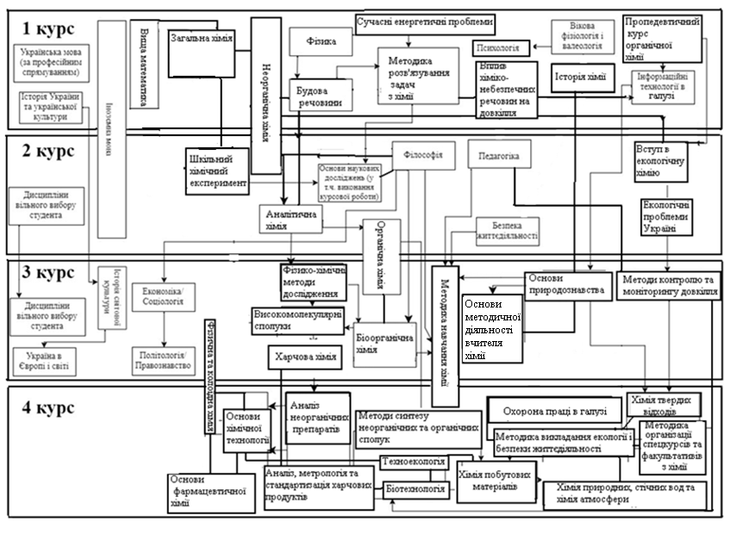

3. Форма атестації здобувачів вищої освіти

Атестація здобувачів вищої освіти освітньо-професійної приграми «Середня освіта (хімія)» зі спеціальності 014.06 Середня освіта (Хімія) проводиться у формі захисту дипломної роботи та комплексного іспиту за фахом (хімія та безпека життєдіяльності, педагогіка і психологія, методика навчання хімії) і завершується видачею документу встановленого зразка про присудження випускникам ступеня бакалавра з присвоєнням кваліфікації: вчитель хімії. Атестація здійснюється відкрито і публічно.

4. Матриця відповідності програмних компетентностей компонентам освітньої програми

Дисципліни | Загальні компетентності (ЗК) |  |  |  |  |  |  |  |  |  | Фахові компетентності спеціальності (ФК)
 | 1 | 2 | 3 | 4 | 5 | 6 | 7 | 8 | 9 | 10 | 1 | 2 | 3 | 4 | 5 | 6 | 7 | 8 | 9 | 10 | 11 | 12 | 13 | 14 | 15 | 16
ОК 1 | • | • |  |  | • |  | • |  |  |  |  |  |  |  |  |  |  |  |  |  |  | • | • |  | •
ОК 2 |  | • | • |  | •
ОК 3 | • |  |  |  | • |  | • | • |  | •
ОК 4 |  |  |  | • |  |  |  |  | • | •
ОК 5 |  |  | • |  |  |  | • |  |  | • | • |  |  |  |  |  |  |  |  | •
ОК 6 |  | • | • |  | • | • | • |  |  |  |  |  | • |  |  |  | • |  |  | • |  |  | •
ОК 7 | • |  |  |  |  | • | • |  |  |  | • |  |  | • | • |  | • | • |  |  |  |  |  | • | •
ОК 8 | • | • | • |  | • | • | • |  |  |  |  |  | • |  |  | • | • |  | • |  | •
ОК 9 | • | • | • |  | • | • | • |  |  |  |  |  | • |  |  |  |  |  | • |  | •
ОК 10 |  |  | • |  |  |  | • |  |  |  |  |  |  |  |  |  |  |  |  | •
ОК 11 | • |  |  |  |  | • |  |  |  |  |  | • | •
ОК 12 | • |  |  | • | • | • | • |  |  |  | • | • | • |  | • |  |  | • |  |  |  | • | • |  | •
ОК 13 | • | • |  |  |  | • |  | • |  |  | • |  |  |  |  |  |  |  |  |  |  |  | •
ОК 14 | • | • |  |  |  | • |  | • |  | • | • |  | • |  |  |  |  |  |  |  |  | • | •
ОК 15 | • | • |  |  | • | • | • | • |  | • | • |  |  | • |  |  |  |  |  | •
ОК 16 | • |  | • |  | • | • | • | • | • | • | • |  |  |  |  |  |  |  |  |  |  |  | • |  |  | •
ОК 17 |  |  |  | • | • | • | • | • | • |  | • | • |  |  |  |  |  | • |  |  |  |  |  |  | •
ОК 18 | • |  | • |  | • | • | • | • | • | • | • | • | • |  |  |  |  |  |  |  |  | • | •
ОК 19 | • |  |  |  | • | • | • | • | • |  | • | • | • | • |  |  |  | • |  |  | • | • | • | • | •
ОК 20 | • |  | • |  | • |  | • | • |  | • | • | • |  |  |  | • |  |  | • |  |  | • |  |  |  | •
ОК 21 | • |  | • |  | • |  | • | • |  | • | • | • |  |  |  |  |  |  |  |  |  | •
ОК 22 | • |  | • |  | • |  | • | • |  | • | • | • |  |  |  |  |  |  |  |  |  | •
ОК 23 | • |  | • |  | • |  | • | • |  | • | • | • |  |  |  |  |  |  |  |  |  | •
ОК 24 | • |  | • |  | • |  | • | • |  | • | • | • | • |  | • |  |  |  |  |  |  | •
ОК 25 | • | • | • |  | • | • | • | • |  | • | • | • | • | • | • | • | • | • | • |  | • | • | • | •
ОК 26 | • |  |  | • | • | • |  | • |  | • | • |  | • | • | • |  |  | • |  |  |  |  |  | • | •
ОК 27 | • | • | • | • | • | • |  | • |  | • | • | • | • | • | • | • | • | • | • | • | • |  |  | •
ОК 28 | • |  |  |  | • |  | • |  | • |  | • | • | • | • | • |  |  | • |  |  | • | • | • | • | •
ОК 29 | • | • | • | • | • | • | • | • | • | • |  | • |  |  | • | • |  | • | • |  | • | • | • |  |  | •
ВК 1 |  |  |  |  |  |  | • |  |  | • | •
ВК 2 |  |  |  | • | • | • | • |  |  |  | • |  |  |  |  |  |  |  |  |  |  |  | •
ВК 3 |  |  | • |  |  |  | • |  |  | • | •
ВК 4 |  | • | • |  | • | • | • |  |  | • | • | • |  |  |  |  |  |  |  |  |  |  |  |  |  | •
ВК 5 |  |  |  |  |  |  |  |  |  |  | • | • | •
ВК 6 |  | • | • |  | • | • | • |  |  | • | • | • |  | • |  |  |  |  |  |  |  |  | • |  |  | •
ВК 7 |  | • | • |  | • | • | • |  |  | • | • |  |  |  |  |  |  |  |  | •
ВК 8 |  | • | • | • | • | • | • |  |  | • |  |  |  |  |  |  |  |  |  |  | • | • | • | •
ВК 9 | • | • | • | • | • | • |  |  | • |  | • | • | • | • | • | • | •
ВК 10 | • | • | • | • | • | • |  |  |  |  | • | • |  | • | • | • |  | • | • |  |  |  | • |  |  | •
ВК 11 |  | • | • |  | • | • | • |  |  | • | • | • |  | • | • | • |  | • | • |  |  |  |  |  |  | •
ВК 12 |  | • | • |  |  | • |  |  |  |  |  |  |  |  |  |  |  |  |  |  |  |  |  | • | •
ВК 13 | • |  | • |  | • | • |  |  |  |  | • |  |  | • | • | •
ВК 14 | • |  |  |  | • | • |  |  |  |  |  | • |  |  |  |  | • | • | •

5. Матриця забезпечення програмних результатів навчання (ПРН) відповідними компонентами освітньої програми

Дисципліни | ПРЗ |  |  |  |  |  |  | ПРУ |  |  |  |  |  |  |  |  |  |  | ПРК |  | ПРА
 | 1 | 2 | 3 | 4 | 5 | 6 | 7 | 1 | 2 | 3 | 4 | 5 | 6 | 7 | 8 | 9 | 10 | 1 |  | 2 | 1 | 2
ОК 1 |  |  |  |  |  |  |  | • |  |  |  |  |  | • |  | • |  |  |  | • | •
ОК 2 |  |  |  |  |  |  |  |  |  |  |  |  |  | • |  |  | • |  |  | •
ОК 3 |  |  |  |  |  |  |  |  |  |  |  |  |  | • |  |  |  | • |  |  | •
ОК 4 |  |  |  |  |  |  |  |  |  |  |  |  |  | • |  |  |  | •
ОК 5 |  |  |  |  |  |  | • |  |  |  |  |  |  | • |  |  | •
ОК 6 |  | • |  |  |  | • |  | • |  |  |  |  |  | • | • | • | • |  |  | • |  | •
ОК 7 | • |  |  |  |  | • |  | • | • | • |  | • |  | • | • |  |  |  |  |  | •
ОК 8 |  |  |  | • | • | • |  |  |  |  |  | • | • | • |  |  |  |  |  | • | •
ОК 9 |  |  |  | • |  |  |  |  |  |  |  |  | • | • |  |  |  |  |  | • | •
ОК 10 |  |  |  |  |  |  | • |  |  |  |  |  |  | • |  |  |  |  |  |  |  | •
ОК 11 |  |  | • |  |  |  |  |  |  | • | •
ОК 12 | • |  |  |  |  |  | • | • | • |  | • |  |  | • | • |  |  |  |  | • | •
ОК 13 |  |  |  | • | • | • |  |  |  |  |  | • | • | • |  |  |  |  |  | • | •
ОК 14 |  |  |  | • |  |  |  |  |  |  |  |  | • | • |  |  |  |  |  | • | •
ОК 15 |  |  |  |  |  |  | • |  |  |  |  |  |  | • |  |  |  |  |  |  |  | •
ОК 16 |  |  | • |  |  |  |  |  |  | • | •
ОК 17 | • |  |  |  |  |  |  |  | • |  | • |  |  |  | • | • |  | • |  |  |  | •
ОК 18
ОК 19 | • | • | • | • |  |  |  | • | • |  | • | • | • | • | • |  |  | • |  | • | •
ОК 20 | • |  | • |  |  |  |  | • |  |  | • |  |  | • | • | • |  |  |  | • | •
ОК 21 | • |  | • |  |  |  |  | • |  |  | • |  |  | • | • | • |  |  |  | • | •
ОК 22 | • |  | • |  |  |  |  | • |  |  | • |  |  | • | • | • |  |  |  | • | •
ОК 23 | • |  | • |  |  |  |  | • |  |  | • |  |  | • | • | • |  |  |  | • | •
ОК 24 | • |  | • |  |  |  |  | • |  |  | • |  |  |  |  |  |  |  |  |  | •
ОК 25 | • |  | • |  |  |  |  | • |  |  | • |  |  | • | • | • |  |  |  | • | •
ОК 26 | • | • | • | • |  |  |  | • | • |  | • | • | • | • | • |  |  | • |  | • | •
ОК 27 | • | • |  |  |  |  | • | • | • | • | • | • |  | • | • |  |  | • |  |  |  | •
ОК 28 |  | • | • | • | • | • | • |  | • | • |  | • | • | • | • | • | • | • |  |  | • | •
ОК 29 | • | • |  | • | • |  |  | • | • |  | • | • | • | • | • |  |  | • |  | • | •
ВК 1 |  |  |  |  |  |  |  |  |  |  |  |  |  | •
ВК 2 |  |  |  |  |  |  |  |  |  |  |  |  |  | • |  |  | •
ВК 3 | • |  |  |  |  |  |  |  |  |  |  |  |  | • |  | • |  | • |  | • | •
ВК 4 | • | • |  |  |  | • |  | • | • | • |  | • |  | • | • | • |  | • |  | •
ВК 5 |  |  |  |  |  |  |  |  |  |  |  | • |  | • |  |  |  |  |  |  | •
ВК 6 |  |  | • |  |  |  |  |  |  |  | • |  |  | •
ВК 7 | • |  |  |  |  |  |  | • |  |  | • |  |  | • |  |  |  | •
ВК 8 |  |  |  |  |  |  |  |  |  |  | • |  |  | • |  |  |  | •
ВК 9 |  | • |  | • | • | • |  |  | • | • | • | • | • | • | • | • |  | • |  |  | • | •
ВК 10 |  | • |  | • | • |  | • | • | • | • | • | • | • | • | • |  |  | • |  |  | • | •
ВК 11 |  | • |  | • | • |  |  |  | • | • | • | • | • | • | • |  |  | • |  |  | •
ВК 12 |  | • |  | • | • | • |  |  | • | • |  | • | • | • | • | • |  | • |  |  | •
ВК 13 | • |  |  |  |  |  | • | • | • |  | • |  |  | • | • |  |  |  |  |  | • | •
ВК 14 |  |  |  |  |  |  |  |  |  |  |  | • | • | • |  |  |  |  |  |  | •

